Annexe 1 : Identifier les caractéristiques d’un édifice religieux
ACTIVITE : Complétez le schéma de cette église.
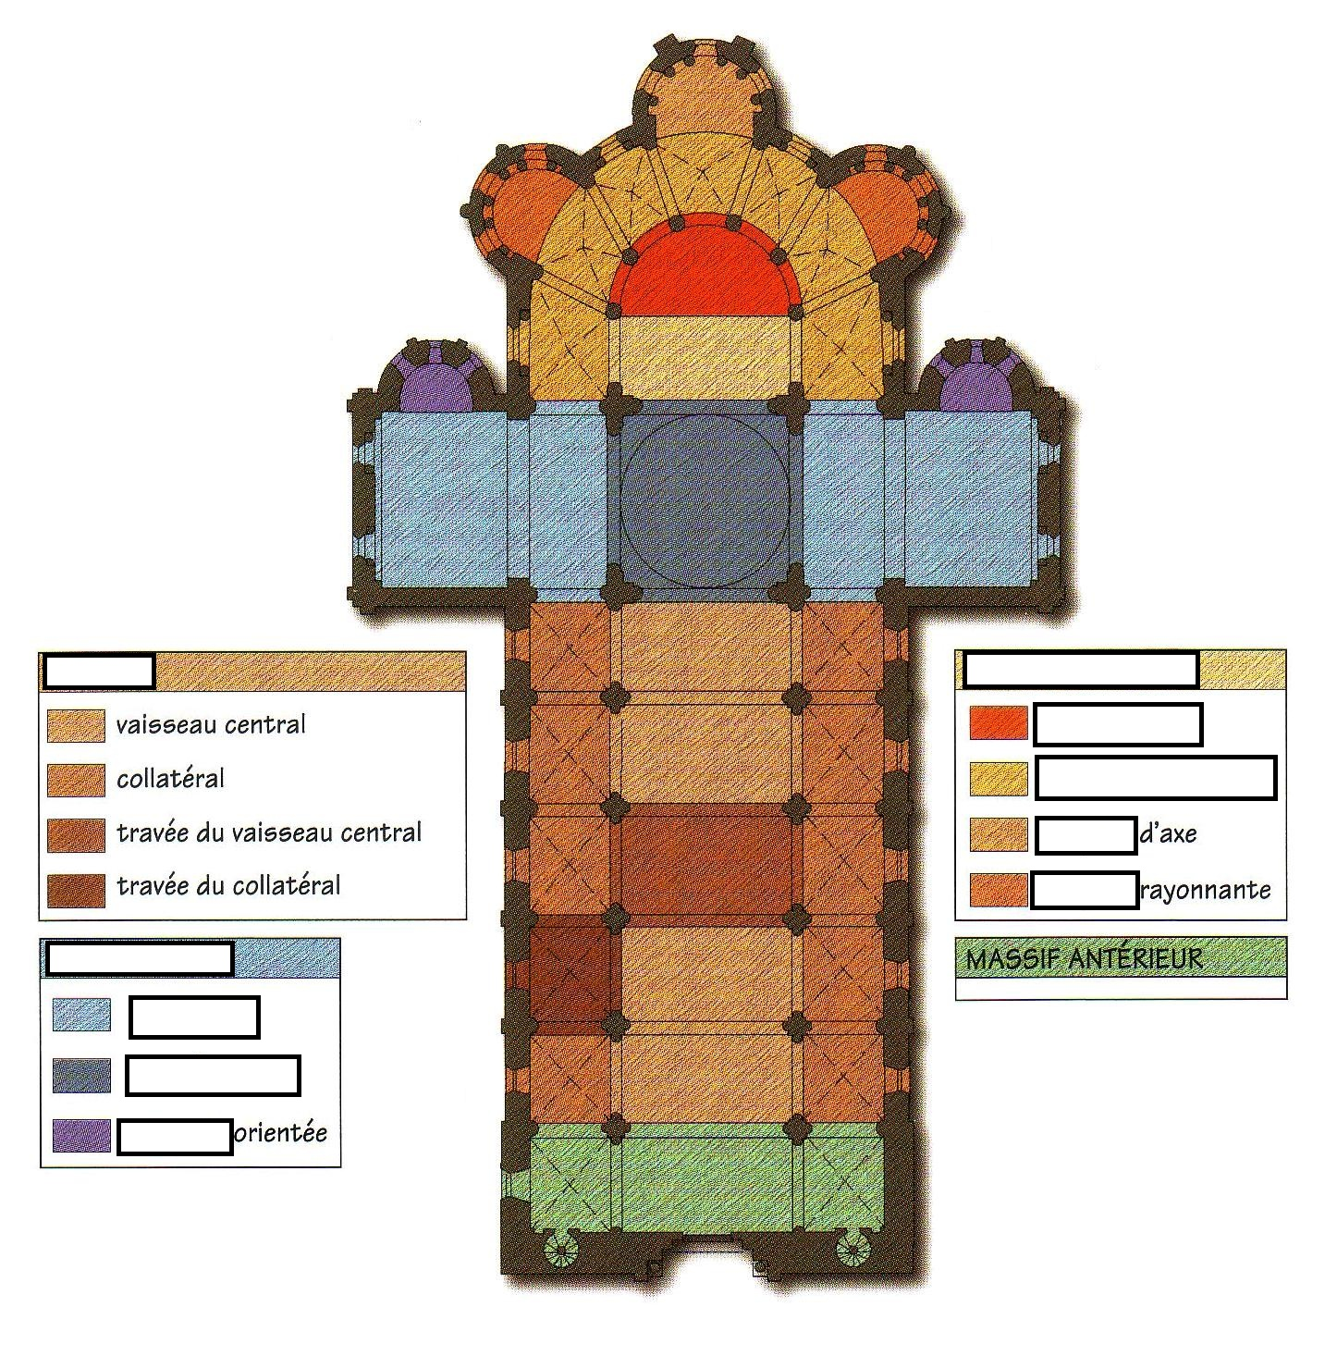

ACTIVITE : En vous appuyant sur le schéma précédent, complétez le schéma de la cathédrale Sainte-Cécile d'Albi.
